TERMO DE REFERÊNCIA Nº 102/2022
( X ) AQUISIÇÃO / CONTRATAÇÃO
( ) ADESÃO À ATA DE REGISTRO DE PREÇOS
( ) ADITIVO DE CONTRATO
( ) LOCAÇÃO DE IMÓVEL
I – INFORMAÇÕES PRIMÁRIAS SOBRE A DESPESA
1 – ÓRGÃO: DETRAN/MT |  | 2 – NÚMERO DA UNIDADE ORÇAMENTÁRIA: 19301
3 – DESCRIÇÃO DE CATEGORIA DE INVESTIMENTO:
Investimento:
( ) Obras e Serviços de Engenharia
( ) Material Permanente

Custeio:
( X ) Material de Consumo
( ) Capacitação
( ) Consultoria/Auditoria/Assessoria
( ) Outros Serviços
( ) Outras Despesas Correntes

4 – UNIDADE ADMINISTRATIVA DEMANDANTE: GERÊNCIA DE FISCALIZAÇÃO DE TRÂNSITO
5 – UNIDADE ADMINISTRATIVA FISCALIZADORA: GERÊNCIA DE FISCALIZAÇÃO DE TRÂNSITO
II – FUNDAMENTAÇÃO MÍNIMA PARA A CONTRATAÇÃO
- DO OBJETO SINTÉTICO
  - Aquisição de materiais de consumo para a realização das atividades de Fiscalização de Trânsito do Detran.

- DA DOTAÇÃO ORÇAMENTÁRIA
  - As despesas decorrentes do objeto a ser contratado correrão às expensas dos recursos específicos consignados no orçamento do Departamento Estadual de Trânsito de Mato Grosso – DETRAN/MT, conforme dotação orçamentária abaixo relacionada:

Programa: | 506 |  |  | Projeto/Atividade (Ação): | 2392
Subação: | 01 |  |  | Etapa: | 01
Natureza da Despesa: | 3390-3000 |  |  | Fonte: | 214
- DA DESCRIÇÃO DOS OBJETOS E ESTIMATIVA DO VALOR
ITEM/LOTE | CÓDIGO SIAG/TCE | UN. | QTD | DESCRIÇÃO | V. MÉDIO UNITÁRIO | V. MÉDIO
01 | 1089486 / 00034934 | UN | 40 | MESA DOBRÁVEL TIPO MALETA - SEM BANQUETAS, TAMPO EM POLIETILENO DE ALTA DENSIDADE INJETADO E ESTRUTURA EM AÇO COM PINTURA ELETROSTÁTICA, NA COR CINZA OU PRETA. PÉS COM ACABAMENTO EM BORRACHA OU PLÁSTICO. COM ALÇA PARA CARREGAR (QUANDO FECHADA COMO MALETA) E COM MECANISMO DE TRAVAMENTO PARA EVITAR ACIDENTES. DIMENSÕES APROXIMADAS (ABERTA): 180 CM X 73 CM X 73 (COMP X LARG X ALTURA) E DIMENSÕES APROXIMADAS (FECHADA) 90CM X 75 CM 10CM (COMP X LARG X ESPESSURA). DEVENDO SUPORTAR NO MÍNIMO 150 KG. UNIDADE. | R$ 512,85 | R$ 20.514,00
IMAGEM E MARCA MERAMENTE ILUSTRATIVA
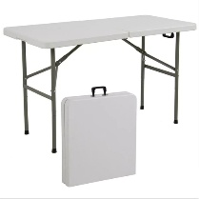
02 | 1105526 / 00063359 | UN | 200 | LUMINÁRIA AJUSTÁVEL DE MESA, HASTE FLEXÍVEL, POSSIBILITANDO DIFERENTES COMBINAÇÕES PARA AJUSTES DE POSIÇÕES DO FOCO DE LUZ, TECNOLOGIA DE LED, COM REGULAGEM DE INTENSIDADE DA LUZ, DISPOSITIVO LIGA/DESLIGA, COM BATERIA RECARREGÁVEL, ALIMENTAÇÃO VIA CABO (DEVERÁ SER FORNECIDO JUNTO COM O EQUIPAMENTO), AUTONOMIA MÍNIMA DA CARGA 08:00 (OITO HORAS), (MATERIAIS RESISTENTES E DURÁVEIS). UNIDADE. | R$ 125,07 | R$ 25.014,00
IMAGEM E MARCA MERAMENTE ILUSTRATIVA
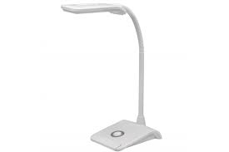
03 | 1099914 / 232639-6 | UN | 100 | COTURNO DO TIPO TÁTICO, NA COR PRETA, FABRICADO EM COURO INTEGRAL DE ORIGEM ANIMAL COM ESPESSURA DE 18 A 22 LINHAS E ACABAMENTO EM RESINA FOSCA. NA PARTE SUPERIOR TRASEIRA E NA LÍNGUA DA BOTA TECIDO REFORÇADO PARA MAIOR RESISTÊNCIA, MOBILIDADE E CONFORTO. SISTEMA DE AMARRAÇÃO EM ELÁSTICO COM PASSADORES DE POLÍMERO NYLON. FORRAÇÃO INTERNA COM TECIDO MULTIFUNCIONAL ANTIMICROBIANO HIDROFÍLICO PARA REGULAGEM DE UMIDADE E TEMPERATURA COM FIOS DE MALHARIA CIRCULAR DE PA/PES TEXTURIZADO. PALMILHA DE PU COM DESENHO ANATÔMICO E TECNOLOGIA DE ABSORÇÃO DE IMPACTO COM MÍNIMO DE 20MM DE ESPESSURA NA PARTE TRASEIRA E 10MM NA PARTE DIANTEIRA COM PERFURAÇÕES PARA VENTILAÇÃO. BOLHA DE TPU ENTRE PALMILHA E SOLADO. SOLADO COM ABSORÇÃO DE IMPACTO E DESENHO ANTIDERRAPANTE. RESISTENTE A ÁGUA E ALTAS TEMPERATURAS. COR PRETA. CANO COM MÍNIMO 20CM E MÁXIMO 26CM. PANTURRILHA, ACOLCHOADOS NA PARTE DIANTEIRA NA ALTURA DO PEITO DO PÉ E NA PARTE TRASEIRA ACIMA DO CALCANHAR, PARA MELHOR MOBILIDADE EM SITUAÇÕES DE CAMINHADAS, DIRIGIBILIDADE E DEMAIS ATIVIDADES QUE SOLICITEM PROTEÇÃO X ALTA MOBILIDADE. NUMERAÇÃO: 34 A 45 | R$ 324,34 | R$ 32.434,00
IMAGEM E MARCA MERAMENTE ILUSTRATIVA

04 | 1099903 / 343034-0 | UN | 100 | APITO DE AÇO INOXIDÁVEL 440 DE ALTA RESISTÊNCIA, ANTI-FERRUGEM, NÃO SOLTA TINTA COM APROXIMADAMENTE 5,5 CM DE COMPRIMENTO, 1,5 CM DE LARGURA, 9MM DE ESPESSURA E PESO ENTRE 20 E 30 GRAMAS APROXIMADOS; VOLUME DO SOM DE 80 A 150DB APROXIMADAMENTE. POSSUIR ANEL DE FIXAÇÃO (ARGOLINHA) EM SUA PONTA. COM FIEL PROFISSIONAL EM NYLON TODO TRANÇADO EM SUA PARTE SUPERIOR, MEDINDO APROXIMADAMENTE 1 METRO DE COMPRIMENTO EM SUA EXTREMIDADE MAIOR E 70CM DE COMPRIMENTO EM SUA EXTREMIDADE MENOR, COM 2 MOSQUETÕES GIRATÓRIOS EM CADA UMA DE SUAS EXTREMIDADES PARA FIXAÇÃO DO APITO (INCLUSO). | R$ 97,71 | R$ 9.771,00
IMAGEM E MARCA MERAMENTE ILUSTRATIVA
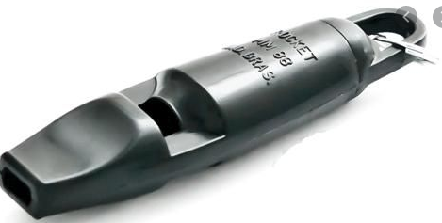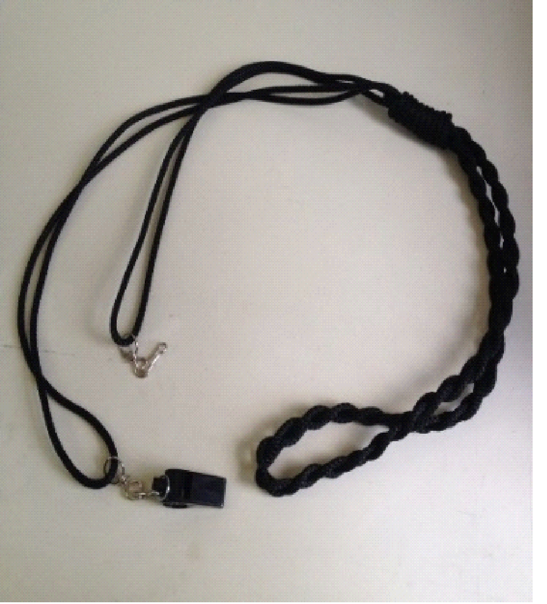
05 | 1099911 / 00027381 | UN | 250 | CINTO COM FITA DUPLA FABRICADA CONFECCIONADO DE 100% EM POLIÉSTER DE 4,5CM DE LARGURA, NA COR PRETA NO MESMO TOM DA CALÇA E DA COMBAT SHIRT, COM MEDIDAS DE ACORDO COM AS NUMERAÇÕES DA CALÇA (36 AO 60), COM PONTEIRA E FIVELA METÁLICA ESTILO AVIAÇÃO NA COR PRATA. | R$ 249,82 | R$ 62.455,00
IMAGEM E MARCA MERAMENTE ILUSTRATIVA

06 | 1044984 / 163666-9 | UN | 400 | PILHA ALCALINA TAMANHO GRANDE "D", 1,5 V, FORMATO CILÍNDRICO. EMBALAGEM COM DADOS DE IDENTIFICAÇÃO DO PRODUTO E MARCA DO FABRICANTE. UNIDADE. | R$ 17,40 | R$ 6.960,00
IMAGEM E MARCA MERAMENTE ILUSTRATIVA


07 | 1105478 / 267933-7 | UN | 10 | CARREGADOR DE PILHAS DO TIPO UNIVERSAL, COMPATIBILIDADE MÍNIMA COM OS MODELOS DE PILHAS RECARREGÁVEIS D2 (GRANDE), AA E AAA, CARGA CONTROLADA ATRAVÉS DE UM MICROPROCESSADOR, O QUE ASSEGURA QUE AS PILHAS FIQUEM COM 100% DE CARGA, PROTEÇÃO CONTRA SOBRECARGA, SOBRETENSÃO E SUPERAQUECIMENTO, LED INDICADOR DE CARGA, ENTRADA BIVOLT, FONTE DE ALIMENTAÇÃO DIRETA NA TOMADA OU VIA CABO, COM MANUAL DE INSTRUÇÃO DO USO. UNIDADE. | R$ 264,03 | R$ 2.640,30
IMAGEM E MARCA MERAMENTE ILUSTRATIVA
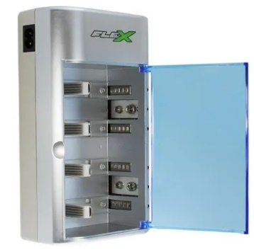

08 | 1105479 /00070817 | UN | 150 | PILHA RECARREGÁVEL, TAMANHO D (GRANDE), 1,2 VOLTS, DE NO MÍNIMO 5000mAh, PODENDO SER RECARREGADA NO MÍNIMO POR 1000 CICLOS, EMBALAGEM COM DADOS DE IDENTIFICAÇÃO DO PRODUTO E MARCA DO FABRICANTE. UNIDADE. | R$ 61,11 | R$ 9.166,50
IMAGEM E MARCA MERAMENTE ILUSTRATIVA

09 | 1085295/  00027383 | UN | 200 | BORNAL DE COR PRETA CONFECCIONADO EM RIP STOP, BOLSO PRINCIPAL DE GRANDE CAPACIDADE, COM ELÁSTICOS INTERNOS, PARA ORGANIZAR SEUS OBJETOS PESSOAIS COM FECHAMENTO EM ZÍPER INVERTIDO EM POLÍMERO. UM BOLSO INTERNO MÉDIO VAZADO. UM BOLSO EXTERNO FRONTAL COM ¾ DO TAMANHO TOTAL DA BOLSA COM FECHAMENTO EM VELCRO NA COR PRETA. DUAS FITAS DE NYLON MEDINDO 5CM DE LARGURA PARA AJUSTE NA PERNA COM FECHAMENTO EM TIC TAC EM NYLON. AJUSTE AMPLO LEVANDO EM CONSIDERAÇÃO DIVERSOS TAMANHOS DE PERNA. PARTE DA BOLSA QUE ENCOSTA NA PERNA POSSUIR FORRAÇÃO AERADA EM NYLON PARA MAIOR CONFORTO DO USUÁRIO EM DIAS DE CALOR. POSSUIR DUAS FITAS DE 2.5CM DE LARGURA COM FECHO EM NYLON PARA PRENDER AO CINTO TÁTICO. DESIGN COMPACTO E FUNCIONAL. MEDIDAS APROXIMADAS DOS BOLSOS E COMPARTIMENTOS: BOLSO: APROXIMADAMENTE 17 X 16CM. PESO APROXIMADO: 255G. | R$ 111,58 | R$ 22.316,00
IMAGEM E MARCA MERAMENTE ILUSTRATIVA
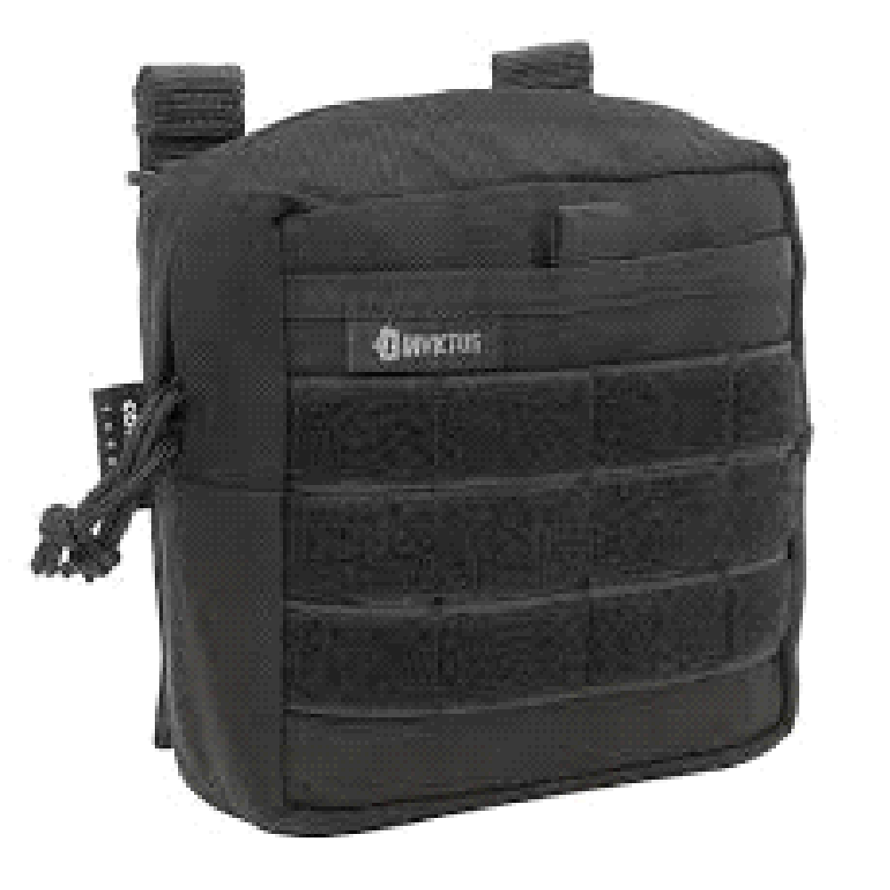
10 | 1099916 / 327711-9 | UN | 150 | LANTERNA PORTÁTIL DE LED PARA USO TÁTICO; CORPO EM ALUMÍNIO NA COR PRETA. POTÊNCIA MÍNIMA DE 6000 LUMENS COM VIDA ÚTIL DE 50.000 A 100.000 HORAS. AUTONOMIA MÍNIMA DE 60 MINUTOS ACIONADA. ALIMENTAÇÃO: 01 (UMA) BATERIA DE LÍTIO RECARREGÁVEL E ADAPTADOR PARA PILHA AAA. RESISTENTE A ÁGUA (CHUVA E RESPINGOS); FUNÇÃO DE ALERTA DE BAIXA VOLTAGEM PARA ALERTAR OS USUÁRIOS PARA TROCAR AS BATERIAS. PROTEÇÃO DE POLARIDADE REVERSA GARANTIA CONTRA INSTALAÇÃO INCORRETA DA BATERIA. LENTE DE VIDRO TEMPERADO ULTRA-CLARO, COM REVESTIMENTO ANTI-REFLEXO E PRODUZIDO EM POLICARBONATO ANTI-RISCO. DEVE POSSUIR AO MENOS TRÊS NÍVEIS DE INTENSIDADE. ATÉ TRÊS MODOS DE OPERAÇÃO: BAIXA, ALTA E PISCA; A PROVA DE CHOQUE E DE CORROSÃO; FOCO REGULÁVEL; ACIONAMENTO POR BOTÃO “PUSH-PULL” PRODUZIDO EM BORRACHA INJETADA, POSICIONADO NA TAMPA TRASEIRA COM REGULAGEM DE SENSIBILIDADE DE ACIONAMENTO INTERMITENTE ATRAVÉS DE PRESSÃO E CONTINUO ATRAVÉS DE ROTAÇÃO. CLIP PARA CINTO; INCLUSO BASTÃO CÔNICO LARANJADO DE SINALIZAÇÃO COM ENCAIXE ROSCA NA PARTE SUPERIOR DA LANTERNA PESO MÁXIMO: 85G; DIMENSÕES MÁXIMAS: DIÂMETRO ATÉ 26MM. AS LANTERNAS DEVERÃO SER ACOMPANHADAS DE PORTA LANTERNAS; DEVERÁ SER FORNECIDO 02 (DUAS) BATERIAS RECARREGÁVEIS POR LANTERNA; DEVERÁ SER FORNECIDO EM EMBALAGEM INDIVIDUAL COM MANUAL DE UTILIZAÇÃO, CONSERVAÇÃO E ARMAZENAMENTO; DEVERÁ SER FORNECIDO O KIT COMPLETO COM LANTERNA, CONE SINALIZADOR NA COR LARANJA, ADAPTADOR PARA AS PILHAS AAA, CARREGADOR ELÉTRICO, CARREGADOR VEICULAR E BATERIA LITIO RECARREGÁVEL. | R$ 160,67 | R$ 24.100,50
IMAGEM E MARCA MERAMENTE ILUSTRATIVA
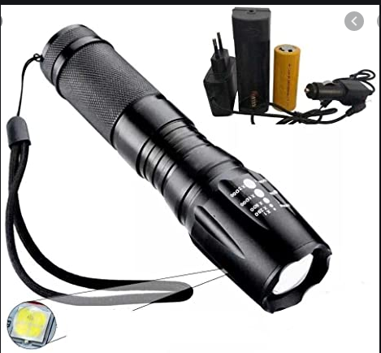

11 | 1105426 / 00070700 | RL | 500 | BOBINA TÉRMICA (ROLO), LARGURA DO PAPEL 80MM POR 20M DE COMPRIMENTO, 40MM DE DIÂMETRO, PARA IMPRESSORA COM LARGURA DE IMPRESSÃO DE 72MM/S, PRESERVAÇÃO DA IMPRESSÃO DE 05 (CINCO) ANOS, COMPATÍVEL COM IMPRESSORA PORTÁTIL (MODELO LEOPARDO A-07. ROLO | R$ 4,78 | R$ 2.390,00
IMAGEM E MARCA MERAMENTE ILUSTRATIVA

12 | 1081336 / 223765-2 | UN | 50 | CADEIRA PLÁSTICA PVC, SEM BRAÇO, EMPILHÁVEL, CONFECCIONADA TOTALMENTE EM POLIPROPILENO (PP) COM ADITIVO DE PROTEÇÃO UVA/UVB; COR BRANCA; CAPACIDADE DE CARGA SUPORTADA NÃO INFERIOR A 140KG; COM OS QUATROS PÉS ANTI- DERRAPANTES; COM AS SEGUINTES DIMENSÕES MÁXIMAS: 90CM X 45CM X 60CM (A X L X C). | R$ 84,87 | R$ 4.243,50
IMAGEM E MARCA MERAMENTE ILUSTRATIVA
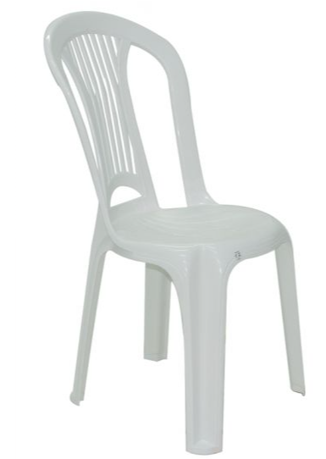

13 | 1059709 / 257674-0 | UN | 400 | FITA ZEBRADA CONFECCIONADA EM POLIPROPILENO DE BAIXA DENSIDADE, NAS CORES PRETA E AMARELA, COM 07 CM DE LARGURA E 200 METROS DE COMPRIMENTO. EM EMBALAGEM COM IDENTIFICAÇÃO DO PRODUTO, MARCA DO FABRICANTE E PRAZO DE VALIDADE MINIMO DE 5 ANOS. | R$ 9,79 | R$ 3.916,00
IMAGEM E MARCA MERAMENTE ILUSTRATIVA


14 | 1105445 /  00062188 | UN | 15 | CAIXA ORGANIZADORA DE PLÁSTICO RESISTENTE, RETANGULAR, COM TAMPA, CAPACIDADE DE 70 LITROS, PODENDO VARIAR EM 03 (TRÊS) LITROS, PARA MAIS OU PARA MENOS, CORES A DEFINIR. UNIDADE. | R$ 209,56 | R$ 3.143,40
IMAGEM E MARCA MERAMENTE ILUSTRATIVA
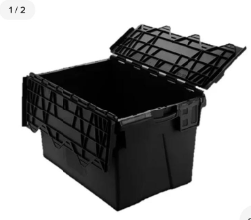

15 | 1084599 / 00025968 | UN | 100 | BALIZADOR CÔNICO, LONGO, EMPILHÁVEL, FABRICADO EM PLÁSTICO ROTOMOLDADO COM PROTEÇÃO A RAIOS UVS, RESISTENTE A INTEMPÉRIES, NA COR LARANJA CÍTRICO, MEDINDO APROXIMADAMENTE: ALTURA MÍNIMA DE 110 CM, DIÂMETRO SUPERIOR DE 10 CM; DIÂMETRO INFERIOR DE 20 CM C/ ABA REFORÇADA; TOPO ANATÔMICO SÓLIDO SEM FUROS, EM FORMATO DE "T", A FIM DE FACILITAR A PEGA (ENCAIXE UMA MÃO ADULTA); BASE DE BORRACHA RECICLADA NA COR PRETA COM FORMATO OCTOGONAL, PESANDO ENTRE 6 E 7 KG, COM ABERTURA E REBAIXO PARA ENCAIXE PERFEITO DO BALIZADOR; 02 COLARES RETRO-REFLETIVOS AUTO-ADESIVOS, FLEXÍVEIS, NA COR BRANCA, COM ELEMENTOS MICROPRISMÁTICOS METALIZADOS A BASE DE ACRÍLICO, COM 10 CM DE LARGURA CADA, DISTANTES 8CM, POSICIONADAS NOS LOCAIS REBAIXADOS DO BALIZADOR EM ALTURA NÃO INFERIOR A 60CM. POSSUI NA SUA PARTE SUPERIOR, LOGO ABAIXO DA PEGA, FURO SIMÉTICOS QUE PERMITEM A PASSAGEM DE FITA PLÁSTICA DE ISOLAMENTO DE ÁREAS, CORRENTES E CORDAS. | R$ 131,70 | R$ 13.170,00
IMAGEM E MARCA MERAMENTE ILUSTRATIVA


TOTAL ESTIMADO CONTRATAÇÃO: R$ 242.234,20
(Duzentos e quarenta e dois mil, duzentos e trinta e quatro reais, vinte centavos).

Observação: Dos itens suscetíveis de garantia, será exigida a mínima garantida por lei.

- DA JUSTIFICATIVA PARA A CONTRATAÇÃO E DEMAIS DEFINIÇÕES
  - Considerando a legislação de trânsito em vigor, em especial o Código de Trânsito Brasileiro, Art.320, que estabelece que a receita arrecadada com multas de Trânsito deve ser aplicada como investimento para melhorias no próprio trânsito, incluído os campos do policiamento e fiscalização, bem como a Resolução n° 638/2016, a qual especifica a aplicação desta receita pelo órgão de Trânsito em seu art. 10, necessária se faz a aquisição dos materiais, uma vez que se trata de itens imprescindíveis para o exercício das atividades, bem como, necessários para garantir a segurança do trânsito e Agentes da autoridade durante o trabalho;
  - Levando em conta as competências dos órgãos ou entidades executivos de trânsito dos Estados e do Distrito Federal, no âmbito de sua circunscrição, descritas no Art. 22, V da lei nº 9.503, de 23 de setembro de 1997 - Código de Trânsito Brasileiro (CTB) “executar a fiscalização de trânsito, autuar e aplicar as medidas administrativas cabíveis pelas infrações previstas neste Código(...)”;
  - Tendo em conta a necessidade dos materiais para a continuidade e manutenção das ações de fiscalização de trânsito em andamento, justifica-se a aquisição.

DAS QUANTIDADES
  - Justifica-se os quantitativos solicitados em virtude dos objetivos de expansão e intensificação das ações para todo o estado e do número de operações já realizadas, mensalmente, em parceria com as demais forças de segurança.
DA ESCOLHA DA MODALIDADE

  - A modalidade a ser licitada será por Pregão Eletrônico, justificando-se que a referida modalidade potencializa os ganhos nos processos de compras/contratações, desestimula conluios, dinamiza a disputa, gerando economia de tempo e de recursos públicos para Administração. O critério de julgamento a ser adotado será o de MENOR PREÇO POR LOTE;

DA FORMAÇÃO DE LOTES

  - A contratação será constituída em lotes com um item (adequações do sistema SIAG) com a expectativa de que possa formar a participação de um mosaico mais variado de cotações de preço, barateando a compra/contratação e proporcionando maior acesso ao certame às empresas de menor porte;

DO TRATAMENTO DIFERENCIADO A ME/EPP/MEI

  - Será admitida a participação de pessoas jurídicas, que comprovem com documentos de registros ou autorizações legais, que explorem ramo de atividade compatível com o objeto desta contratação, sendo observado a Lei Complementar Federal nº 123/2006, Lei Estadual nº 10.442/2016 e Lei Complementar Estadual 605/2018.

DA PARTICIPAÇÃO DE CONSÓRCIOS

  - Não será admitida a participação de consórcios, pois não se trata de objeto complexo e de grandes dimensões, e dada as características do mercado, as empresas interessadas podem, de forma isolada, atender as condições e os requisitos de habilitação. A vedação à participação de interessadas que se apresentem constituídas sob a forma de consórcio se justifica na medida em que nas contratações de serviços/aquisições comuns, perfeitamente pertinente e compatível para empresas atuantes do ramo a ser licitado, é bastante comum a participação de empresas de pequeno e médio porte, às quais, em sua maioria, apresentam o mínimo exigido no tocante à qualificação técnica e econômico-financeira, condições suficientes para a execução de contratos dessa natureza, o que não tornará restrito o universo de possíveis licitantes individuais;

- DOS OBJETIVOS A SEREM ATINGIDOS
  - Dispor de materiais e equipamentos para a realização das operações de fiscalização de trânsito na capital e interior do Estado de Mato Grosso.

- DA EXECUÇÃO/ENTREGA DOS OBJETOS E CRITÉRIOS DE RECEBIMENTO/ACEITAÇÃO
  - Os materiais entregues deverão possuir rigorosamente a mesma especificação constante neste Termo de Referência;
  - As licitantes, se necessário, deverão apresentar catálogo para todos os itens que compõe essa contratação, para fins de prévia conferência
  - A entrega dos produtos deverá ser realizada no prazo de até 90 (noventa) dias corridos após o recebimento da Ordem de Fornecimento;
  - Os materiais deverão ser entregues, mediante agendamento de data e hora, nos dias e horários de expediente desta Autarquia (segunda à sexta-feira das 08h00min ás 16h00min), com comunicação antecipada de 24 (vinte e quatro) horas ao responsável pelo recebimento na Gerencia de Material e Mobiliário do DETRAN/MT, situado na Avenida Dr. Hélio Ribeiro, nº 1000 - Centro Político Administrativo – CEP 78048-910 – CUIABÁ/MT;
  - Havendo causa impeditiva para o cumprimento dos prazos, a CONTRATADA deverá apresentar justificativa por escrito ao setor demandante ou fiscal indicando o prazo necessário, que por sua vez analisará e tomará as necessárias providências para a aceitação ou não das justificativas apresentadas;
  - Observado o disposto nos artigos 73 a 76 da Lei Federal nº 8.666/1993, os objetos serão recebidos da seguinte forma:

    - Provisoriamente o recebimento provisório dar-se-á por servidor indicado pelo órgão/entidade CONTRATANTE, no ato da entrega do objeto e, encontrando irregularidade, fixará prazo para correção, ou, se aprovado, emitirá recibo;
    - Definitivamente após recebimento provisório, será verificada a integridade da execução dos objetos, incluindo qualidade e quantidade, e sendo aprovados, será efetivado o recebimento definitivo, com aposição de assinatura nas vias do Documento Auxiliar da NF-e (Danfe) ou na Nota Fiscal;

  - Sendo consideradas insatisfatórias a prestação do fornecimento, será lavrado Termo de Recusa, no qual se consignarão as desconformidades, devendo a Contratada sanar as situações verificadas;
  - Após a notificação à CONTRATADA, o prazo decorrido até então, para recebimento definitivo, será desconsiderado, iniciando-se nova contagem assim que sanada as inconsistências;
  - Na hipótese de irregularidade não sanada pela CONTRATADA, o Fiscal responsável reduzirá a termo os fatos ocorridos e encaminhará à Autoridade Competente, para procedimentos inerentes à aplicação de penalidades;
  - O recebimento definitivo não deverá exceder o prazo de 10 (dez) dias úteis, a contar do recebimento provisório;
  - Satisfeitas as exigências e condições previstas, será lavrado Termo de Recebimento Definitivo, assinado por Comissão ou Servidor designado, o qual poderá ser substituído pela atestação no verso da nota fiscal;
  - O descarregamento do produto ficará a cargo da CONTRATADA, devendo ser providenciada a mão de obra necessária;
  - O aceite/aprovação do(s) produto(s) pelo CONTRATANTE não exclui a responsabilidade civil da CONTRATADA por vícios de quantidade ou qualidade do(s) produto(s) ou disparidades com as especificações estabelecidas, verificadas, posteriormente, garantindo-se à CONTRATANTE as faculdades previstas no art. 18 da Lei Federal nº 8.078/1990;
  - A (s) nota (s) fiscal (is) deverá (ão) ser emitidas em nominalmente ao DEPARTAMENTO ESTADUAL DE TRÂNSITO DE MATO GROSSO - CNPJ Nº 03.829.702/0001-70, devendo ser entregue ao fiscal da contratação;

- DAS EXIGÊNCIAS ESPECIFICAS DE HABILITAÇÃO
  - Além dos documentos de habilitação padrões, exigidos por lei, não há necessidade de entrega de outros documentos específicos;

- DAS OBRIGAÇÕES DO CONTRATANTE
  - Emitir ordem de fornecimento e demais informações que achar pertinentes para o bom cumprimento do objeto;
  - Prestar informações e esclarecimentos pertinentes que venham a ser solicitados pelo representante ou preposto da CONTRATADA;
  - Atestar o fornecimento de materiais e receber as faturas correspondentes, quando apresentadas na forma estabelecida neste Contrato e no Termo de Referência;
  - Exercer a Fiscalização e Supervisão, por servidores previamente designados, podendo sustar, recusar, mandar fazer ou desfazer qualquer fato que não esteja de acordo com as condições e exigências especificadas;
  - Efetuar o pagamento devido pela execução dos serviços/fornecimento de materiais e bens;
  - Comunicar oficialmente à CONTRATADA quaisquer falhas verificadas no cumprimento da contratação;

- DAS OBRIGAÇÕES DA CONTRATADA
  - Executar o fornecimento dentro dos padrões estabelecidos pelo CONTRATANTE, de acordo com a especificação, responsabilizando-se por eventuais prejuízos decorrentes do descumprimento de condição estabelecida;
  - Comunicar antecipadamente a data e horário da entrega, não sendo aceitos os materiais que estiverem em desacordo com as especificações exigidas, nem quaisquer pleitos de faturamentos extraordinários sob o pretexto de perfeito funcionamento e conclusão do objeto contratado;
  - Prestar esclarecimentos que forem solicitados pelo CONTRATANTE, cujas reclamações se obrigam a atender prontamente;
  - Aceitar os acréscimos ou supressões que se fizerem necessárias, até 25% (vinte e cinco por cento) da quantidade inicial do contrato, devendo supressões acima desse limite ser resultantes de acordo entre as partes;
  - Dispor-se a toda e qualquer fiscalização, no tocante ao fornecimento do produto/serviço, assim como ao cumprimento das obrigações assumidas;
  - Prover de todos os meios necessários à garantia da plena operacionalidade do fornecimento, inclusive considerados os casos de greve ou paralisação de qualquer natureza;
  - Indenizar terceiros e/ou ao CONTRATANTE, mesmo em caso de ausência ou omissão de fiscalização de sua parte, por quaisquer danos ou prejuízos causados, devendo a CONTRATADA adotar todas as medidas preventivas, com fiel observância às exigências das autoridades competentes e às disposições legais vigentes;
  - Substituir em qualquer tempo e sem qualquer ônus ao CONTRATANTE toda ou parte da remessa devolvida pela mesma, no prazo de 05 (cinco) dias úteis, caso constatado defeito e/ou divergências nas especificações;
  - Manter sigilo, não reproduzindo, divulgando ou utilizando em benefício próprio, ou de terceiros, sob pena de responsabilidade civil, penal e administrativa, sobre todo e qualquer assunto de interesse do Departamento Estadual de Trânsito de Mato Grosso - DETRAN/MT, ou de terceiros de que tomar conhecimento em razão da execução do objeto contratual;
  - Manter, durante a vigência da contratação, as condições de habilitação exigidas, devendo comunicar o CONTRATANTE a superveniência de fato impeditivo da manutenção dessas condições;
  - Informar ao fiscal/gestor responsável os telefones de contatos, endereço do estabelecimento e endereço de e-mail;
  - Comunicar imediatamente ao CONTRATANTE qualquer alteração ocorrida no endereço, conta bancária e outros julgados necessários para recebimento de correspondência;
  - Instituir se for o caso, o Programa de Integridade em conformidade à Lei nº 11.123/2020;
  - Atender às demais obrigações e responsabilidades previstas na Lei Federal nº 8.666/1993 e alterações, na Lei Federal nº 10.520/2002 e Decreto Estadual nº 840/2017 e suas alterações;
  - Responsabilizar-se pelos vícios e danos decorrentes do objeto, de acordo com os artigos 12, 13 e 17 a 27, do Código de Defesa do Consumidor (Lei Federal nº 8.078, de 1990);

- DA SUBCONTRATAÇÃO
  - Nos termos do art. 72 da Lei Federal nº 8.666/1993, a CONTRATADA não poderá subcontratar quaisquer partes dos objetos;

- DA FISCALIZAÇÃO E GESTÃO CONTRATUAL
  - A fiscalização/gestão será exercida por servidores designados por Portaria pelo CONTRATANTE, aos quais competirá acompanhar a contratação e sanar as dúvidas que surgirem, conforme o art. 67 da Lei Federal nº 8.666/1993;
  - A fiscalização não exclui nem reduz a responsabilidade da CONTRATADA, inclusive perante terceiros, por qualquer irregularidade, ainda que resultante de imperfeições técnicas, vícios redibitórios, ou emprego de material inadequado ou de qualidade inferior e, na ocorrência desta, não implica em corresponsabilidade do CONTRATANTE ou de seus agentes e prepostos, em conformidade com o art. 70 da Lei Federal nº 8.666/1993;
  - Demais obrigações, vide Portaria nº 437/2018/GP/DETRAN/MT ou outra que venha a alterá-la ou substitui-la;

- DAS CONDIÇÕES DE PAGAMENTO E ATUALIZAÇÃO MONETÁRIA
  - O pagamento dos valores pactuados será realizado pela Diretoria de Administração Sistêmica do CONTRATANTE, a partir do atesto, pelo Fiscal do Contrato, mediante crédito em conta corrente da CONTRATADA, por ordem bancária (NOB), obedecendo aos critérios da legislação vigente ou instrução normativa/portaria;

    - Será considerada data do pagamento o dia em que constar como emitida a ordem bancária para pagamento;
    - Quando do pagamento, será efetuada a retenção tributária prevista na legislação aplicável;
    - A CONTRATADA regularmente optante pelo Simples Nacional, nos termos da Lei Complementar Federal nº 123/2006, não sofrerá a retenção tributária quanto aos impostos e contribuições abrangidos por aquele regime. No entanto, o pagamento ficará condicionado à apresentação de comprovação, por meio de documento oficial, de que faz jus ao tratamento tributário favorecido previsto na referida Lei Complementar;

  - Havendo erro na apresentação da Nota Fiscal ou dos documentos pertinentes à contratação, ou, ainda, circunstância que impeça a liquidação da despesa, como, por exemplo, obrigação financeira pendente, decorrente de penalidade imposta ou inadimplência, o pagamento ficará sobrestado até que a CONTRATADA providencie as medidas saneadoras. Nesta hipótese, o prazo para pagamento iniciar-se-á após a comprovação da regularização da situação, não acarretando qualquer ônus para a CONTRATANTE;
  - A emissão antecipada do documento fiscal não implicará adiantamento para o pagamento da despesa;
  - A CONTRATADA deverá indicar no corpo da Nota Fiscal, nome do banco, agência e número da conta onde deverá ser feito o pagamento, via ordem bancária, bem como especificação do local em que foi executado o objeto;
  - O CONTRATANTE reserva-se o direito de reter qualquer quantia ou crédito porventura existente em favor da CONTRATADA, enquanto existirem obrigações não cumpridas;
  - O CONTRATANTE reserva-se, ainda, o direito de somente efetuar o pagamento após a atestação de que o objeto foi executado em conformidade;
  - Nenhum pagamento isentará a CONTRATADA das suas responsabilidades e obrigações, nem implicará aceitação definitiva do objeto;
  - O CONTRATANTE não efetuará pagamento de título descontado ou por meio de cobrança em banco, bem como os que forem negociados com terceiros por intermédio da operação de “factoring”;
  - As despesas bancárias decorrentes de transferência de valores para outras praças serão de responsabilidade da CONTRATADA;
  - A CONTRATADA deverá apresentar, juntamente com a Nota Fiscal/Fatura, prova de regularidade para com a Fazenda Federal, Estadual e Municipal do domicílio ou sede da CONTRATADA, através de Certidões expedidas pelos Órgãos competentes, que estejam dentro do prazo de validade expresso na própria certidão, composta de:

    - Certidão de Quitação de Tributos Federais, neles abrangidos as contribuições sociais, administrados pela Secretaria da Receita Federal;
    - Certidão expedida pela Secretaria da Fazenda do Estado e Certidão Expedida pela Prefeitura Municipal, quando couber;
    - Prova de situação regular perante o Fundo de Garantia por Tempo de Serviço - FGTS;
    - Prova de inexistência de débitos inadimplidos perante a Justiça do Trabalho, mediante a apresentação de certidão negativa, nos termos do Título VII-A da CLT, aprovada pelo Decreto-Lei nº 5.452/1943;

  - Os documentos constantes acima poderão ser modificados caso haja alteração na legislação vigente e, ainda, poderá ser solicitado algum documento complementar julgado necessário à complementação do processo;
  - Qualquer irregularidade que impeça a liquidação da despesa será comunicada à CONTRATADA, ficando o pagamento pendente até que se providenciem as medidas saneadoras;
  - Na ocorrência de eventuais atrasos de pagamento provocados exclusivamente pelo CONTRATANTE, o valor devido à CONTRATADA deverá ser acrescido de atualização financeira, e sua apuração se fará desde a data de seu vencimento até a data do efetivo pagamento, em que os juros de mora serão calculados à taxa de 0,5% (meio por cento) ao mês, ou 6% (seis por cento) ao ano, mediante aplicação das seguintes fórmulas:

I=(TX/100)/365
EM = I x N x VP, onde:
I = Índice de atualização financeira;
TX = Percentual da taxa de juros de mora anual;
EM = Encargos moratórios;
N = Número de dias entre a data prevista para o pagamento e a do efetivo pagamento;
VP = Valor da parcela em atraso;

- DO REAJUSTE/DO REEQUILÍBRIO ECONÔMICO-FINANCEIRO
  - Caso seja pertinente ao objeto, o Contrato poderá ser submetido a reajustamento de seus preços, conforme previsto no art. 55, inciso III, e art. 65, §8º da Lei Federal nº 8.666/1993;

DO REAJUSTE

  - Conforme prevê o art. 3º da Lei Federal nº 10.192/2001, poderá ser concedido o reajuste do preço contratado, a requerimento da CONTRATADA e depois de transcorrido 01 (um) ano da data limite acumulado nos últimos 12 (doze) meses contados da assinatura do Contrato, como disciplina o art. 101 do Decreto Estadual nº 840/2017, de acordo com o índice de correção monetária geral ou setorial aplicável, neste caso o IPCA-IBGE, restando sua análise de competência do CONTRATANTE, com base na seguinte fórmula:

R = (I – Io) . P
Io

Onde:
a) para o primeiro reajuste:
R = reajuste procurado;
I = índice relativo ao mês do reajuste;
Io = índice relativo ao mês da data limite para apresentação da proposta;
P = preço atual dos objetos;
b) para os reajustes subsequentes:
R = reajuste procurado;
I = índice relativo ao mês do novo reajuste;
Io = índice relativo ao mês do início dos efeitos financeiros do último reajuste efetuado;
P = preço dos serviços/produtos atualizado até o último reajuste efetuado;

  - Os reajustes deverão ser precedidos de solicitação da CONTRATADA;

    - Caso a CONTRATADA não solicite tempestivamente o reajuste e prorrogue o Contrato sem pleiteá-lo, ocorrerá à preclusão lógica do direito;
    - Após o pedido, o CONTRATANTE terá o prazo de 30 (trinta) dias para resposta/conclusão do procedimento;

  - No caso de atraso ou não divulgação do índice de reajustamento, o CONTRATANTE pagará à CONTRATADA a importância calculada pela última variação conhecida, liquidando a diferença correspondente tão logo seja divulgado o índice definitivo. Fica a CONTRATADA obrigada a apresentar memória de cálculo referente ao reajustamento de preços do valor remanescente, sempre que este ocorrer;

DO REEQUILÍBRIO ECONÔMICO-FINANCEIRO

  - Também durante a vigência da contratação, a CONTRATADA poderá solicitar a revisão dos preços para manter a equação econômico-financeira obtida na licitação, mediante a comprovação dos fatos previstos no art. 65, inciso II, alínea 'd', da Lei Federal nº 8.666/1993, inclusive com demonstração em planilhas de custos;

    - Após o pedido, o CONTRATANTE terá o prazo de 30 (trinta) dias para resposta/conclusão do procedimento;

- DA GARANTIA CONTRATUAL
  - Fica dispensada a prestação de garantia para execução do contrato/ordem de fornecimento, conforme faculta o artigo 56 da Lei Federal nº 8.666/1993 e suas alterações;

- DAS SANÇÕES ADMINISTRATIVAS
  - Comete infração administrativa, a CONTRATADA que:

    - Inexecutar total ou parcialmente qualquer das obrigações assumidas em decorrência da contratação;
    - Ensejar o retardamento da execução do objeto;
    - Falhar na execução do contrato;
    - Fraudar na execução do objeto;
    - Comportar-se de modo inidôneo; ou
    - Cometer fraude fiscal;

  - Pela inexecução total ou parcial do objeto contratual, a Administração pode aplicar à CONTRATADA as seguintes sanções:

    - Advertência por escrito, a critério da autoridade competente, quando do não cumprimento de quaisquer das obrigações contratuais consideradas faltas leves, assim entendidas aquelas que não acarretam prejuízos significativos para o objeto contratado;
    - Multa de: 0,2% (dois décimos por cento) por dia sobre o valor adjudicado em caso de atraso na execução do objeto, limitada a incidência a 15 (quinze) dias; 10% (dez por cento) sobre o valor adjudicado, em caso de atraso na execução do objeto, por período superior a 15 (quinze) dias; 15% (quinze por cento) sobre o valor adjudicado, em caso de inexecução total da obrigação assumida; 0,07% (sete centésimos por cento) do valor do contrato por dia de atraso na apresentação da garantia (seja para reforço ou por ocasião de prorrogação), observado o máximo de 2% (dois por cento). O atraso superior a 25 (vinte e cinco) dias autorizará a Administração CONTRATANTE a promover a rescisão do contrato;
    - Suspensão de licitar e impedimento de contratar com o órgão, entidade ou unidade administrativa pela qual a Administração Pública opera e atua concretamente, pelo prazo de até dois anos;
    - Declaração de inidoneidade para licitar ou contratar com a Administração Pública, enquanto perdurarem os motivos determinantes da punição ou até que seja promovida a reabilitação perante a própria autoridade que aplicou a penalidade, que será concedida sempre que a Contratada ressarcir a Contratante pelos prejuízos causados;

  - Para condutas de retardamento, fraude, inidoneidade, será aplicada multa de 30% do valor da contratação;
  - As sanções de multa decorrentes de fatos diversos serão consideradas independentes entre si.
  - A aplicação de qualquer das sanções administrativas previstas realizar-se-á em processo administrativo que assegurará o contraditório e a ampla defesa à CONTRATADA, observando-se o procedimento previsto na Lei Federal nº 8.666/1993, Decreto Estadual nº 522/2016 e alterações e, subsidiariamente, a Lei nº 9.784/1999, Lei Estadual nº 7.692/2002;
  - A autoridade competente para aplicação das sanções levará em consideração a gravidade da conduta da CONTRATADA infratora, o caráter educativo da sanção, bem como o dano causado ao CONTRATANTE, observado o princípio da proporcionalidade e razoabilidade;
  - A aplicação das sanções administrativas previstas neste item não afasta a responsabilização da CONTRATADA nas esferas civil e criminal.
  - Pelo descumprimento das obrigações contratuais por falha em sua execução, o CONTRATANTE poderá aplicar multas, conforme a gradação estabelecida nas tabelas seguintes, não sendo exaustivo o rol estabelecido:

GRAU DA INFRAÇÃO | PONTOS DA INFRAÇÃO | CORRESPONDÊNCIA
1 | 1 | 1%
2 | 2 | 2%
3 | 3 | 3%
4 | 4 | 4%
5 | 5 | 5%
6 | 6 | 6%

ITEM | DESCRIÇÃO | GRAU | INCIDÊNCIA
1 | Fraudar qualquer documentação que deverá ser entregue à CONTRATADA para posterior pagamento da nota fiscal. | 6 | Por ocorrência
2 | Destruir ou danificar documentos por culpa ou dolo de seus agentes. | 3 | Por ocorrência
3 | Recusar-se a executar determinações da FISCALIZAÇÃO, sem motivo justificado. | 5 | Por ocorrência
Para os itens a seguir, deixar de:
4 | Executar o fornecimento dentro dos padrões estabelecidos pelo CONTRATANTE, de acordo com a especificação | 5 | Por ocorrência
5 | Comunicar antecipadamente a data e horário da entrega. | 1 | Por ocorrência
6 | Informar alterações de telefone, endereço, conta bancária e e-mail. | 2 | Por ocorrência
7 | Responder tempestivamente as indagações formuladas pela CONTRATADA. | 3 | Por ocorrência e por dia
8 | Apresentar informações atualizadas. | 5 | Por ocorrência
9 | Cumprir quaisquer itens não previstos nesta tabela de multas. | 1 | Por item e por ocorrência.
10 | Manter a documentação de habilitação atualizada. | 1 | Por item e por ocorrência
11 | Cumprir determinação formal ou instrução complementar da FISCALIZAÇÃO. | 2 | Por ocorrência
12 | Prestar os serviços/realizar o fornecimento dentro dos padrões estabelecidos. | 4 | Por ocorrência
13 | Entregar ou entregar com atraso ou incompleta a documentação exigida no contrato. | 1 | Por ocorrência e por dia
14 | Atender as demais obrigações e responsabilidades previstas na Lei Federal nº 8.666/1993 e alterações, na Lei Federal nº 10.520/2002 e Decreto Estadual nº 840/2017 e suas alterações. | 3 | Por item e por ocorrência
  - Quando a CONTRATADA alcançar o total de 20 (vinte) pontos, cumulativamente, em infrações previstas, restará configurado também a inexecução total do objeto;
  - Também ficam sujeitas às penalidades do art. 87, III e IV da Lei Federal nº 8.666/1993, a CONTRATADA que:

    - Tenha sofrido condenação definitiva por praticar, por meio dolosos, fraude fiscal no recolhimento de quaisquer tributos;
    - Tenha praticado atos ilícitos visando a frustrar os objetivos da licitação;
    - Demonstre não possuir idoneidade para contratar com a Administração em virtude de atos ilícitos praticados;

- DA VIGÊNCIA DA CONTRATAÇÃO
  - A contratação terá vigência de 12 (doze) meses, contados a partir da data da assinatura do contrato;

- DA RESCISÃO CONTRATUAL
  - A rescisão deste contrato se dará nos termos dos artigos 79 e 80 da Lei Federal nº 8.666/1993;
  - No caso de rescisão provocada por inadimplemento da CONTRATADA, a CONTRATANTE poderá reter, cautelarmente, os créditos decorrentes do contrato até o valor dos prejuízos causados, já calculados ou estimados;
  - No procedimento que visa à rescisão do contrato, será assegurado o contraditório e a ampla defesa, sendo que, depois de encerrada a instrução inicial, a CONTRATADA terá o prazo de 05 (cinco) dias úteis para se manifestar e produzir provas, sem prejuízo da possibilidade de a CONTRATANTE adotar, motivadamente, providências acauteladoras Judicial, nos termos da Lei;
  - Permanecem reconhecidos os direitos da administração, em caso de rescisão administrativa prevista no art. 77 da Lei Federal nº 8.666/1993, com suas posteriores alterações;

- DAS PRERROGATIVAS DO CONTRATANTE
  - A CONTRATADA reconhece os direitos do CONTRATANTE relativos ao Contrato, com fulcro no art. 58 da Lei Federal nº 8.666/1993:

    - Aumentar ou diminuir os quantitativos contratados nos limites previsto no art. 65, § 1º da Lei Federal nº 8.666/1993;
    - Rescindi-lo, unilateralmente, nos casos especificados no inciso I do art. 79 da Lei Federal nº 8.666/1993;
    - Fiscalizar sua execução;
    - Aplicar sanções motivadas pela inexecução total ou parcial do Contrato;

- DO DIREITO DE PETIÇÃO
  - No tocante a recursos, representações e pedidos de reconsideração, deverá ser observado o disposto no art. 109 da Lei Federal nº 8.666/1993;

- DA CLAUSULA ANTICORRUPÇÃO
  - Para a execução desde ajuste, nenhuma das partes poderá oferecer, dar ou se comprometer a dar a quem quer que seja, ou aceitar ou se comprometer a aceitar de quem quer que seja, tanto por conta própria quanto por intermédio de outrem, qualquer pagamento, doação, compensação, vantagens financeiras ou benefícios de qualquer espécie, seja de forma direta ou indireta quanto ao objeto desta contratação, ou de outra forma a ele não relacionada, o que deve ser observado, ainda, pelos prepostos e colaboradores, conforme disposto no Decreto Estadual nº 572/2016;

- DOS CASOS OMISSOS
  - Na contratação, caso ocorra qualquer omissão nas cláusulas pactuadas neste ajuste, os impasses deverão ser dirimidos conforme o caso e de acordo com a Lei Federal nº 8.666/1993, Lei Federal nº 10.520/2002, Lei Federal nº 6.404/1976 e suas alterações, Decreto Federal nº 10.024/2019, Decreto Estadual nº 8.199/2006, Decreto Estadual nº 522/2016 e do Decreto Estadual nº 840/2017 e suas alterações, e demais normas aplicáveis e subsidiariamente as normas e Princípios Gerais dos Contratos;

- DAS DISPOSIÇÕES FINAIS
  - Considerando que o desenvolvimento nacional sustentável é atualmente um dos três pilares das compras públicas conforme o artigo 3º da Lei Federal nº 8.666/1993, torna-se necessário que a CONTRATADA observe as exigências ambientais e sociais inerentes envolvida na aquisição de bens, objeto da presente licitação, contida na Instrução Normativa da SLTI/MPOG nº 01/2010, Lei Federal nº 12.305/2010, Decreto Federal nº 7.746/2012 e legislações correlatas;
  - As partes contratantes elegem o foro de Cuiabá/MT como competente para dirimir quaisquer questões oriundas do contrato, inclusive os casos omissos que não puderem ser resolvidos pela via administrativa, renunciando a qualquer outro, por mais privilegiado que seja;

- DA LEGISLAÇÃO
  - Lei Federal nº 8.666/1993 - Regulamenta o art. 37, inciso XXI, da Constituição Federal, institui normas para licitações e contratos da Administração Pública e dá outras providências;
  - Decreto Federal nº 9.412/2018 - Atualiza os valores das modalidades de licitação de que trata o art. 23 da Lei nº 8.666, de 21 de junho de 1993;
  - Decreto Estadual nº 840/2017 - Regulamenta as modalidades licitatórias vigentes, às aquisições de bens, contratações de serviços, locações de bens móveis, imóveis e o Sistema de Registro de Preço no Poder Executivo Estadual, o Cadastro Geral de Fornecedores do Estado de Mato Grosso, dispõe sobre a concessão de tratamento diferenciado e simplificado para às microempresas e empresas de pequeno porte nas licitações públicas no âmbito da Administração Pública Estadual, e dá outras providências;
  - Decreto Estadual nº 8.199/2006 - Fixa critério para o pagamento relativo ás aquisições de bens, contratações de serviços, locação de bens móveis e imóveis e dá outras providências;
  - Decreto Federal nº 10.024/2019 - Regulamenta o pregão, na forma eletrônica, para aquisição de bens e serviços comuns, e dá outras providências;
  - Lei Complementar Federal nº 123/2006 - Institui o Estatuto Nacional da Microempresa e da Empresa de Pequeno Porte; altera dispositivos das Leis nº 8.212/1991 e 8.213/1991, da Consolidação das Leis do Trabalho - CLT, aprovada pelo Decreto-Lei Federal nº 5.452/1943, da Lei nº 10.189/2001, da Lei Complementar nº 63/1990; e revoga as Leis nº 9.317/1996, e 9.841/1999;
  - Lei Estadual nº 10.442/2016 - Dispõe sobre a concessão de tratamento diferenciado e simplificado para as microempresas e empresas de pequeno porte nas licitações públicas destinadas às aquisições de bens e serviços no âmbito da Administração Pública Estadual;
  - Lei Complementar Estadual nº 605/2018 - Institui no âmbito do Estado de Mato Grosso o Estatuto da Microempresa, da Empresa de Pequeno Porte e do Microempreendedor Individual e dá outras providências;
  - Decreto Estadual nº 522/2016 - Regulamenta, no âmbito do Poder Executivo, a aplicação da Lei Federal nº 12.846/2013 e demais medidas de responsabilização de pessoas jurídicas, pela prática de atos lesivos contra a Administração Pública Estadual Direta e Indireta, e dá outras providências;
  - Lei Estadual nº 7.692/2002 - Regula o processo administrativo no âmbito da Administração Pública Estadual;
  - Demais normas aplicadas ao caso;
- DOS RESPONSÁVEIS PELA FISCALIZAÇÃO E GESTÃO CONTRATUAL
  - Conforme art. 12, inciso IV da Portaria nº 437/2018:
Nome Fiscal Titular: GIORGIO PINHEIRO DA SILVA  Matrícula: 290727 |  |  | Nome Fiscal Substituto: SELMA DE ALMEIDA DUARTE  Matrícula: 290702
Nome Gestor Titular: SELMA DE ALMEIDA DUARTE  Matrícula:290702 |  |  | Nome Gestor Substituto: GIORGIO PINHEIRO DA SILVA  Matrícula: 290727
- DO RESPONSÁVEL PELA DEMANDA E PELO TERMO DE REFERÊNCIA
  - Atesto para os devidos fins que o Termo de Referência foi elaborado observando as normas pertinentes, sendo definido o objeto de forma precisa, suficiente e clara, sem especificações que vedem ou limitem o caráter competitivo, com previsão na LOA e PPA para fazer frente as despesas.

Responsável pela demanda e TR: KELLI LOPES FELIX
Matrícula: 290616

- DA DIRETORIA DE ADMINISTRAÇÃO SISTÊMICA
  - Atesto para os devidos fins que dispomos de capacidade orçamentária e financeira para fazer frente as despesas desta Contratação.

Diretor de Administração Sistêmica: PAULO HENRIQUE LIMA MARQUES
Matrícula: 127001
- DATA DE FINALIZAÇÃO DO TERMO DE REFERÊNCIA

Cuiabá/MT, 06 de julho de 2022.

- DA AUTORIZAÇÃO DA AUTORIDADE COMPETENTE
  - Considerando as informações contidas neste Termo de Referência, AUTORIZO a continuidade da despesa. (Remeta os autos à Coordenadoria de Aquisições e Contratos)

Autoridade Competente: GUSTAVO REIS LOBO DE VASCONCELOS
Matrícula: 291272

TERMO DE RETIFICAÇÃO AO TERMO DE REFERÊNCIA Nº 102/2022
( X ) AQUISIÇÃO / CONTRATAÇÃO
( ) ADESÃO À ATA DE REGISTRO DE PREÇOS
( ) ADITIVO DE CONTRATO
( ) LOCAÇÃO DE IMÓVEL
I – INFORMAÇÕES PRIMÁRIAS SOBRE A DESPESA
1 – ÓRGÃO: DETRAN/MT |  | 2 – NÚMERO DA UNIDADE ORÇAMENTÁRIA: 19301
3 – DESCRIÇÃO DE CATEGORIA DE INVESTIMENTO:
Investimento:
( ) Obras e Serviços de Engenharia
( ) Material Permanente

Custeio:
( X) Material de Consumo
( ) Capacitação
( ) Consultoria/Auditoria/Assessoria
( ) Outros Serviços
( ) Outras Despesas Correntes
4 – UNIDADE ADMINISTRATIVA DEMANDANTE: GERÊNCIA DE FISCALIZAÇÃO DE TRÂNSITO
5 – UNIDADE ADMINISTRATIVA FISCALIZADORA: GERÊNCIA DE FISCALIZAÇÃO DE TRÂNSITO
II – FUNDAMENTAÇÃO MÍNIMA PARA A CONTRATAÇÃO
- DO OBJETO SINTÉTICO
  - Aquisição de materiais de consumo para a realização das atividades de Fiscalização de Trânsito do Detran.

- DA DOTAÇÃO ORÇAMENTÁRIA
  - As despesas decorrentes do objeto a ser contratado correrão às expensas dos recursos específicos consignados no orçamento do Departamento Estadual de Trânsito de Mato Grosso – DETRAN/MT, conforme dotação orçamentária abaixo relacionada:
Programa: | 506 |  | Projeto/Atividade (Ação): | 2392
Subação: | 01 |  | Etapa: | 01
Natureza da Despesa: | 3390-3000 |  | Fonte: | 214
- DA DESCRIÇÃO DOS OBJETOS E ESTIMATIVA DO VALOR
ITEM/LOTE | CÓDIGO SIAG/TCE | UN. | QTD | DESCRIÇÃO | V. MÉDIO UNITÁRIO | V. MÉDIO
01/01 | 1089486 / 00034934 | UN | 40 | MESA DOBRÁVEL TIPO MALETA - SEM BANQUETAS, TAMPO EM POLIETILENO DE ALTA DENSIDADE INJETADO E ESTRUTURA EM AÇO COM PINTURA ELETROSTÁTICA, NA COR CINZA OU PRETA. PÉS COM ACABAMENTO EM BORRACHA OU PLÁSTICO. COM ALÇA PARA CARREGAR (QUANDO FECHADA COMO MALETA) E COM MECANISMO DE TRAVAMENTO PARA EVITAR ACIDENTES. DIMENSÕES APROXIMADAS (ABERTA): 180 CM X 73 CM X 73 (COMP X LARG X ALTURA) E DIMENSÕES APROXIMADAS (FECHADA) 90CM X 75 CM 10CM (COMP X LARG X ESPESSURA). DEVENDO SUPORTAR NO MÍNIMO 150 KG. UNIDADE. | R$ 590,69 | R$ 23.627,60
 |  |  |  | IMAGEM E MARCA MERAMENTE ILUSTRATIVA
01/02 | 1105526 / 00063359 | UN | 200 | LUMINÁRIA AJUSTÁVEL DE MESA, HASTE FLEXÍVEL, POSSIBILITANDO DIFERENTES COMBINAÇÕES PARA AJUSTES DE POSIÇÕES DO FOCO DE LUZ, TECNOLOGIA DE LED, COM REGULAGEM DE INTENSIDADE DA LUZ, DISPOSITIVO LIGA/DESLIGA, COM BATERIA RECARREGÁVEL, ALIMENTAÇÃO VIA CABO (DEVERÁ SER FORNECIDO JUNTO COM O EQUIPAMENTO), AUTONOMIA MÍNIMA DA CARGA 08:00 (OITO HORAS), (MATERIAIS RESISTENTES E DURÁVEIS). UNIDADE. | R$ 131,45 | R$ 26.290,00
 |  |  |  | IMAGEM E MARCA MERAMENTE ILUSTRATIVA
01/03 | 1105479 / 00070817 | UN | 150 | PILHA RECARREGÁVEL, TAMANHO D (GRANDE), 1,2 VOLTS, DE NO MÍNIMO 5000mAh, PODENDO SER RECARREGADA NO MÍNIMO POR 1000 CICLOS, EMBALAGEM COM DADOS DE IDENTIFICAÇÃO DO PRODUTO E MARCA DO FABRICANTE. UNIDADE. | R$ 49,06 | R$ 7.359,00
 |  |  |  | IMAGEM E MARCA MERAMENTE ILUSTRATIVA
01/04 | 1059709 / 257674-0 | UN | 400 | FITA ZEBRADA CONFECCIONADA EM POLIPROPILENO DE BAIXA DENSIDADE, NAS CORES PRETA E AMARELA, COM 07 CM DE LARGURA E 200 METROS DE COMPRIMENTO. EM EMBALAGEM COM IDENTIFICAÇÃO DO PRODUTO, MARCA DO FABRICANTE E PRAZO DE VALIDADE MINIMO DE 5 ANOS. | R$ 10,19 | R$ 4.076,00
 |  |  |  | IMAGEM E MARCA MERAMENTE ILUSTRATIVA
TOTAL ESTIMADO CONTRATAÇÃO: R$ 61.352,60
(Sessenta e um mil, trezentos e cinquenta e dois reais e sessenta centavos)
OBASERVAÇÕES: Dos itens suscetíveis de garantia, será exigida a mínima garantida por lei.

- DAS RETIFICAÇÕES
  - Considerando-se o pregão de nº 13/2022, a homologação e adjudicação dos lotes 01,02,03 e 05 (amplo) e 05 (ME/EPP);
  - Em parte, os lotes fracassados 04 (amplo), 04 (ME/EPP), 06 (amplo) e 06 ME/EPP), determinou-se, por autoridade competente, o aproveitamento dos autos, com a republicação do edital;
  - Realizou-se uma nova pesquisa de preços para os lotes supracitados no subitem 4.2.;
  - Atendendo os pré-requisitos de uma nova pesquisa de preços referenciais, retifica-se as informações acima, permanecendo inalterado as demais condições do termo inicial.

- DO RESPONSÁVEL PELA DEMANDA E PELO TERMO DE REFERÊNCIA
  - Atesto para os devidos fins que o Termo de Referência foi elaborado observando as normas pertinentes, sendo definido o objeto de forma precisa, suficiente e clara, sem especificações que vedem ou limitem o caráter competitivo, com previsão na LOA e PPA para fazer frente as despesas.

Responsável pela demanda e TR: RAPHAELA PASSOS SILVEIRA BUENO
Matrícula: 290537

- DA DIRETORIA DE ADMINISTRAÇÃO SISTÊMICA
  - Atesto para os devidos fins que dispomos de capacidade orçamentária e financeira para fazer frente as despesas desta Contratação.

Diretor de Administração Sistêmica: PAULO HENRIQUE LIMA MARQUES
Matrícula: 127001

- DATA DE FINALIZAÇÃO DO TERMO DE REFERÊNCIA

Cuiabá/MT, 10 de outubro de 2022.

- DA AUTORIZAÇÃO DA AUTORIDADE COMPETENTE
  - Considerando as informações contidas neste Termo de Referência, AUTORIZO a continuidade da despesa. (Remeta os autos à Coordenadoria de Aquisições e Contratos)

Autoridade Competente: GUSTAVO REIS LOBO DE VASCONCELOS
Matrícula: 291272

